Informe técnico del proyecto
Invernadero Monitor
Sistema de monitoreo de temperatura y humedad con Arduino Uno, Bluetooth HC-05, aplicación Android y Firebase
Curso: Validación y Pruebas de Software
Periodo de trabajo: agosto – septiembre de 2026
Repositorio: github.com/jhoelquica/invernadero-monitor

1. Introducción y objetivo
Invernadero Monitor es un sistema que mide la temperatura y la humedad de un invernadero, las muestra en tiempo real en una aplicación Android, guarda el historial en la nube y permite controlar un LED que funciona como actuador o indicador. El LED se enciende a mano desde la app o de forma automática cuando la temperatura supera un umbral.
Este informe reúne todo el trabajo realizado: el montaje del hardware, el firmware del Arduino, la aplicación Android, la base de datos en Firebase y las pruebas de software (unitarias, de sistema, de integración, de seguridad y de rendimiento).

2. Arquitectura del sistema
[DHT22] ──► [Arduino Uno] ◄──► [HC-05] ~~Bluetooth~~ [App Android] ◄──► [Firebase]
│ (Auth + Realtime DB)
└──► [LED, pin 9 PWM]

Componente | Función
Sensor DHT22 | Mide la temperatura (−40 a 80 °C) y la humedad relativa (0 a 100 %).
Arduino Uno | Lee el sensor cada 5 s, ejecuta el modo automático del LED y atiende los comandos que llegan por Bluetooth.
Módulo HC-05 | Enlace Bluetooth serie (SPP) a 9600 baudios entre el Arduino y el celular.
App Android | Muestra las lecturas, envía comandos al Arduino y funciona como puente: sube cada lectura a Firebase.
Firebase | Authentication (correo/contraseña y Google) y Realtime Database (lectura actual e historial).

El Arduino no se conecta directamente a Internet: la app recibe las lecturas por Bluetooth y las guarda en Firebase. Por eso el historial se puede consultar después desde cualquier celular con sesión iniciada.

3. Hardware

3.1 Materiales
Componente | Cantidad | Observación
Arduino Uno | 1 | Microcontrolador ATmega328P, 5 V
Módulo Bluetooth HC-05 | 1 | Su pin RXD trabaja a 3,3 V
Sensor DHT22 (o DHT11) | 1 | El modelo se configura en el firmware
LED de 5 mm transparente | 1 | Actuador o indicador
Resistencia de 220 Ω | 1 | Limita la corriente del LED
Resistencias de 1 kΩ y 2 kΩ | 1 c/u | Divisor de tensión para el RXD del HC-05
Protoboard y cables Dupont | —

3.2 Tabla de conexiones
Componente / pin | Arduino | Nota
HC-05 VCC / GND | 5V / GND
HC-05 TXD | Pin 10 | RX de SoftwareSerial
HC-05 RXD | Pin 11 | A través del divisor 1 kΩ / 2 kΩ (5 V → 3,3 V)
DHT22 DATA | Pin 2 | VCC a 5V y GND a GND
LED (con 220 Ω) | Pin 9 (PWM) | El cátodo va a GND

3.3 Divisor de tensión del HC-05
El Arduino envía señales de 5 V, pero la entrada RXD del HC-05 admite 3,3 V. Por eso se usa un divisor resistivo:
Pin 11 ── 1 kΩ ──┬── HC-05 RXD
2 kΩ
│
GND Vout = 5 V × 2k / (1k + 2k) ≈ 3,3 V

4. Instalación del LED
El LED es un diodo: solo conduce en un sentido, así que es necesario identificar su polaridad antes de conectarlo.
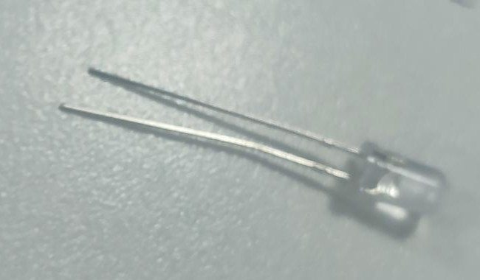
Figura 1. LED de 5 mm transparente utilizado en el proyecto.

4.1 Identificación de los terminales
Criterio | Ánodo (+) | Cátodo (–)
Largo de la pata | Pata más larga | Pata más corta
Pieza metálica interna | Pieza pequeña | Pieza más grande (forma de copa o banderita)
Borde de la base | Lado redondo | Lado aplanado
Se conecta a | Resistencia → pin 9 | GND del Arduino

4.2 Cálculo de la resistencia
Con una alimentación de 5 V, la corriente del LED es I = (5 V − Vf) / R. El LED admite un máximo típico de 20 mA, y el pin del Arduino, 40 mA como máximo absoluto:
Tipo de LED | Vf típica | Corriente con 220 Ω
Rojo / amarillo | ≈ 2,0 V | (5 − 2,0) / 220 ≈ 13,6 mA
Verde | ≈ 2,2 V | (5 − 2,2) / 220 ≈ 12,7 mA
Blanco / azul (típico en transparentes) | ≈ 3,0 V | (5 − 3,0) / 220 ≈ 9,1 mA

4.3 Conexión y montaje
Pin 9 ── Resistencia 220 Ω ── Ánodo (+, pata larga) [LED] Cátodo (–, pata corta) ── GND

- Insertar el LED en la protoboard con cada terminal en una fila distinta.
- Colocar la resistencia de 220 Ω entre la fila del ánodo y una fila libre.
- Conectar el pin 9 al extremo libre de la resistencia.
- Conectar la fila del cátodo a GND.
- Revisar todo antes de energizar. Nunca se debe conectar el LED sin resistencia.

4.4 Problemas frecuentes con el LED
Síntoma | Causa probable y solución
No enciende | Polaridad invertida: girar el LED. Con la resistencia puesta, conectarlo al revés no lo daña.
No enciende y la conexión es correcta | Un LED transparente puede ser infrarrojo. Mirarlo con la cámara del celular: si se ve un brillo morado, es IR y no sirve como indicador visible.
No obedece a la app | El modo automático está activo (M:1); desactivarlo para controlarlo a mano.
Brillo muy débil | Brillo configurado bajo (enviar BRI:255) o resistencia de valor alto.

5. Firmware del Arduino
Hay dos sketches en la carpeta firmware/:
- invernadero_uno_hc05.ino: el programa principal del sistema.
- prueba_hc05.ino: una prueba mínima del enlace Bluetooth. Envía "HOLA" cada segundo y cambia el estado del LED integrado (pin 13) cada vez que recibe un byte. Así se revisa por separado cada dirección de la comunicación. Se validó con el hardware real.

5.1 Funcionamiento del programa principal
- Lee el DHT22 cada 5 s y descarta las lecturas fuera del rango del sensor (NaN o valores imposibles). Si el sensor falla, envía E:DHT.
- El modelo del sensor se elige con #define DHT_TYPE (DHT22 o DHT11), y los rangos válidos cambian según el modelo.
- Controla el LED por PWM con analogWrite(): brillo de 0 a 255.
- Modo automático con histéresis de 1 °C: el LED se enciende si T > umbral y se apaga si T < umbral − 1 °C.
- Depuración: todo lo que envía por Bluetooth se copia al Monitor Serie (USB, 9600), y los comandos recibidos aparecen con el prefijo RX:.

5.2 Protocolo de comunicación
Son líneas de texto terminadas en salto de línea, a 9600 baudios, y los comandos no distinguen mayúsculas de minúsculas.
Mensaje | Significado
T:24.5,H:60,L:1,M:0,B:255,S:30 | Lectura periódica (cada 5 s): temperatura, humedad, LED, modo, brillo y umbral
L:1,M:0,B:128,S:30 | Eco de estado después de cada comando
E:DHT / PONG | Fallo del sensor / respuesta a PING
LED:1 / LED:0 | (App → Arduino) Encender o apagar el LED
BRI:0-255 | (App → Arduino) Brillo del LED
AUTO:1 / AUTO:0 | (App → Arduino) Modo automático
SET:10-60 | (App → Arduino) Umbral en °C (por defecto 30)
PING | (App → Arduino) Prueba de enlace; la app lo envía cada 5 s

6. Aplicación Android
La app está desarrollada en Kotlin (paquete com.invernadero.monitor, Android 7.0 o superior, minSdk 24, targetSdk 36) con Material Design 3.

6.1 Funciones implementadas
Módulo | Descripción
Inicio de sesión | Correo y contraseña (registro, validación del formulario, recuperación de contraseña y mensajes de error específicos) o cuenta de Google (Credential Manager + Firebase Auth). Si ya hay sesión, entra directo.
Pantalla principal | Temperatura y humedad en vivo, chip de estado Bluetooth, estadísticas del día (mínimo, máximo, promedio), gráfico con línea de umbral, y controles del LED (encendido, brillo, modo automático y umbral).
Bluetooth | Conexión SPP con el HC-05, parseo del protocolo (ArduinoProtocol), PING cada 5 s y detección de desconexión después de 15 s sin datos.
Historial | Últimas lecturas desde Firebase, agrupadas por día, con estado vacío ilustrado.
Alertas | Notificación cuando la temperatura cruza el umbral (sin repetirse mientras sigue alta). Al tocarla, se abre la app.
Cuenta y apariencia | Diálogo de cuenta con foto de Google, confirmación de cierre de sesión y modo oscuro manual guardado.
Detalles visuales | Pantalla de carga (splash), ícono propio, transiciones con fundido y mensajes con Snackbar.

6.2 Capturas de la aplicación
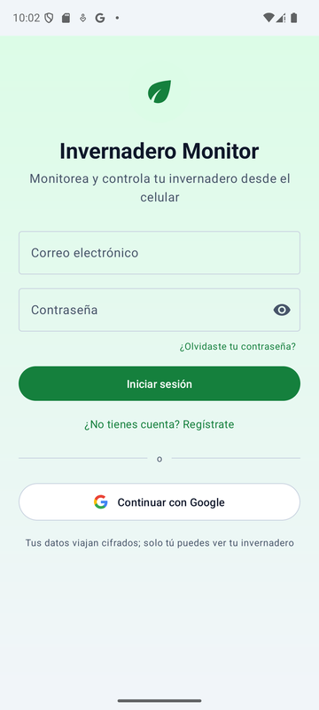  Inicio de sesión | 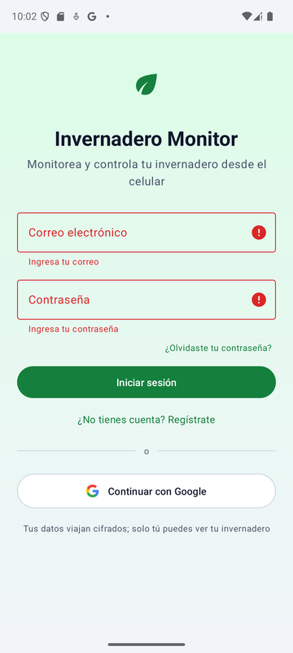  Validación de campos | 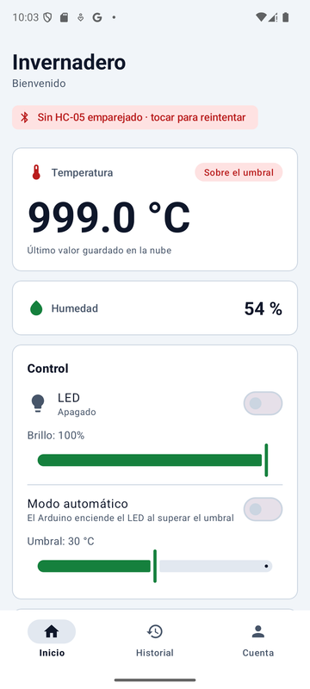  Pantalla principal
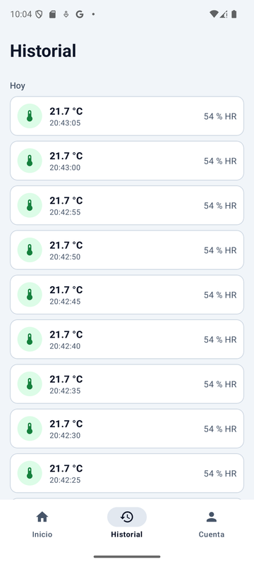  Historial | 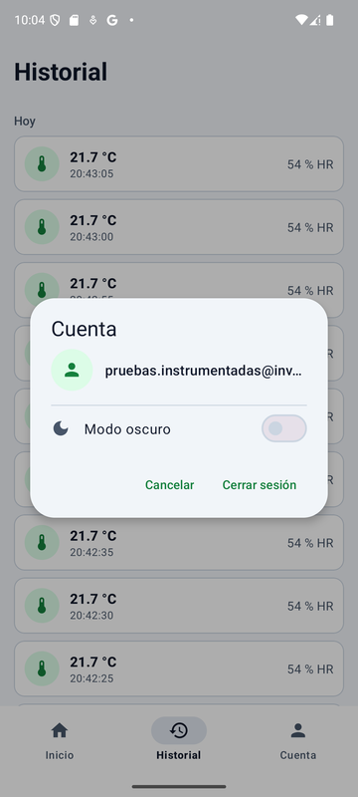  Diálogo de cuenta | 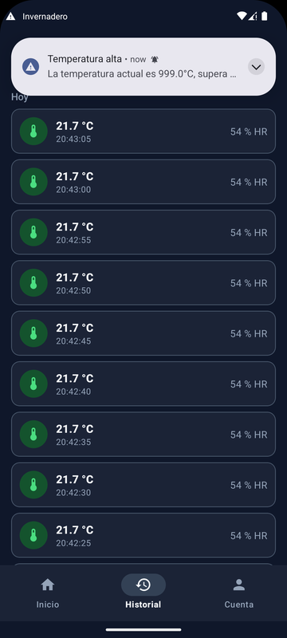  Modo oscuro
Figura 2. Capturas reales en el emulador Pixel 8a (Android 15).

7. Base de datos en Firebase
Se usa Firebase Realtime Database. Cada vez que llega una lectura por Bluetooth, la app escribe:
Ruta | Contenido
/temperature/current | Última temperatura (número)
/humidity/current | Última humedad (número)
/temperature/history/{timestamp} | Objeto { value, timestamp, humidity }
/led | Estado del LED (booleano)

Las reglas de seguridad (database.rules.json) cumplen tres cosas:
- Solo los usuarios autenticados pueden leer y escribir (auth != null).
- Validan los tipos: temperatura y humedad deben ser números y el LED un booleano. El historial solo acepta los campos declarados.
- Cualquier nodo no declarado queda bloqueado ($other: false).

8. Pruebas de software
Nivel | Herramienta | Pruebas | Resultado
Unitarias | JUnit 4 + JaCoCo | 29 | 29/29 ✓
Sistema / UI | Espresso 3.7 (emulador) | 10 | 10/10 ✓
Integración | Espresso + Firebase SDK | 2 | 2/2 ✓
Seguridad | Apache JMeter 5.6.3 | 4 | 4/4 → 401 ✓
Rendimiento | Apache JMeter 5.6.3 | 300 | 300/300 → 401 ✓

8.1 Pruebas unitarias
Son 29 pruebas y todas pasan, en aproximadamente 1 s. La cobertura de la lógica pura es alta: ArduinoProtocol 96 %, SensorReading 92 %, TemperatureStats 89 % y la lógica de umbral de MainActivity 80 %. La cobertura global es de 12 % porque incluye las pantallas (Activities), que no se pueden probar sin un dispositivo.
- BluetoothHelperParseTest (11 pruebas): parseo de las líneas del protocolo, valores fuera de rango, PONG y E:DHT, y formato de los comandos salientes.
- MainActivityThresholdTest (8 pruebas): cuándo una temperatura se considera alta y cuándo se dispara la alerta sin repetirse.
- TemperatureStatsTest (5 pruebas): mínimo, máximo y promedio del día, y nivel de alerta.
- SensorReadingTest (4 pruebas) y ExampleUnitTest (1 prueba).

8.2 Pruebas de sistema e integración
Son 12 pruebas instrumentadas y todas pasan (15,5 s en el emulador Pixel 8a, API 35):
- LoginActivityTest (5 pruebas): elementos visibles, errores con campos vacíos, correo inválido, contraseña corta y cambio a modo registro.
- MainActivityTest (2 pruebas): pantalla principal completa y navegación al historial.
- HistoryActivityTest (2 pruebas): pantalla accesible, y se muestra la lista o el estado vacío.
- FirebaseIntegrationTest (2 pruebas): una escritura y lectura autenticada que coincide exactamente con el original, y una escritura sin sesión que Firebase rechaza.
- ExampleInstrumentedTest (1 prueba): el paquete de la app es correcto.
Hallazgo del entorno de pruebas: el autocompletado de Google en el emulador mostraba el diálogo "¿Guardar contraseña?" y le quitaba el foco a la prueba siguiente. Se resolvió desactivando el autofill y las animaciones del emulador, que es la configuración recomendada para Espresso.

8.3 Pruebas de seguridad y rendimiento (JMeter)
El plan testing/jmeter/firebase_security_performance.jmx envía peticiones directamente a Firebase por HTTP, sin token:
Caso de seguridad | Petición | Resultado
Leer la temperatura sin token | GET /temperature/current | 401 ✓
Escribir una temperatura falsa | PUT /temperature/current | 401 ✓
Escribir un LED con valor inválido | PUT /led | 401 ✓
Leer un nodo no declarado | GET /config/wifi_password | 401 ✓

Rendimiento: 20 usuarios concurrentes × 15 iteraciones, con rampa de 5 s (300 peticiones). Las 300 devolvieron 401 Permission denied, sin timeouts ni otros errores.
Mín. | p50 | Promedio | p90 | p99 | Máx.
408 ms | 621 ms | 885 ms | 1621 ms | 3340 ms | 3573 ms

Rendimiento observado: unas 13 peticiones por segundo, con una duración total de 23 s. JMeter marca los códigos 4xx como "error" por convención, pero aquí el 401 es el resultado esperado: confirma que las reglas protegen los datos incluso bajo carga.

9. Cronología del trabajo
Fecha | Avance
18/08/2026 | Proyecto base de Android con Firebase conectado.
26/09/2026 | App completa: login con Google, monitoreo, historial, gráfico y puente Bluetooth con el HC-05. Primeras pruebas unitarias y reglas de Firebase.
26/09/2026 | Rediseño con Material 3, humedad, modo automático, brillo, protocolo de líneas y diagnóstico. Firmware con soporte para DHT22 y sketch de prueba del HC-05.
27/09/2026 | Validación del enlace HC-05 con el hardware real. Plan de pruebas JMeter de seguridad y rendimiento.
27/09/2026 | Login con correo y contraseña, pantalla de carga, ícono propio, transiciones, modo oscuro, notificación que abre la app y Snackbar.
27/09/2026 | Pruebas de sistema e integración con Espresso, cobertura con JaCoCo y reportes de pruebas.
28/09/2026 | Instalación y documentación del LED indicador (pin 9, PWM).

10. Conclusiones y trabajo pendiente
- El sistema integra hardware (Arduino, DHT22, HC-05 y LED), una app Android y la nube (Firebase) en un flujo completo: medir, mostrar, guardar y actuar.
- El LED se conecta de forma segura en serie con 220 Ω al pin 9 (PWM). Eso permite encenderlo, apagarlo y regular su brillo, a mano o de forma automática según la temperatura.
- Las pruebas cubren todos los niveles: 29 unitarias, 12 instrumentadas (sistema e integración) y un plan JMeter que confirma que los datos están protegidos contra el acceso sin autenticación.
Pendiente:
- Pruebas JMeter de escritura autenticada (requieren un token de sesión válido).
- Montaje definitivo del circuito (pasar de la protoboard a una placa soldada) y pruebas prolongadas dentro del invernadero.

